laravel+Vue.js框架学习

目录

一、基础篇 4

1.MVC 4

2.环境搭建 5

二、路由 5

1.基本路由 6

2.多请求路由 6

3.路由参数 6

三、控制器 7

1.Request获取请求参数 8

2.Request判断请求类型 9

3.session 10

4.Response 12

5.Middleware 13

四、视图view 15

1.输出视图 15

2.模型 16

3.命名空间 16

五、数据库 16

1.数据库连接 16

2.数据库操作 17

3.查询构造器 17

4.查询构造器增加 18

5.查询构造器更新 18

6.查询构造器删除 19

7.查询构造器查询 20

8.查询构造器中的聚合函数 22

9.数据库操作之Eloquent ORM 23

10.Orm查询 24

11.Orm聚合函数 25

12.Orm增加数据 25

13.orm删除数据 26

六、blade模板引擎 27

1.模板继承 27

2.流程控制 28

3.模板中的URL 29

七、laravel表单 30

1.建立视图 30

2.建立模型 30

3.分页 31

4.表单新增及状态提示 31

5.表单验证及数据保持 32

6.单行记录详情 33

八、Composer 35

1.composer安装 35

2.composer中国全量镜像 37

九、Artisan 38

1.Laravel用户认证Auth 38

2.数据迁移 39

3.数据填充 39

4.artisan指令 39

十、Laravel常用功能 41

1.文件上传 41

2.邮件发送 43

3.缓存 44

4.错误与日志 46

5.队列与应用 47

十一、Vue.js 49

1.简介 49

2.安装node.js 49

3.在laravel中配置vue 50

4.升级数据库 50

十二、项目：团队任务管理 53

十三、项目：开发知乎 55

1.生成用户数据表，修改，迁移 55

2.邮件发送服务 56

3.注册页面 57

4.登录 57

5.忘记密码 58

6.提问 58

十四、开发 58

1.话题Model 58

2.数据库操作Repositories 60

3.评论 61

4.登录后重定向 62

5.Vue组件化-Ajax-关注/取关按钮 62

十五、5.4新特性 62

1.链式路由声明 62

2.Controller绑定Model 62

3.Higher older messages 62

4.Middleware 62

5.laravel-mix 63

6.Blade语法：component和slot 63

7.邮件Markdown 64

8.实时Facades 64

9.模型事件新特性 64

一、简介

1.MVC

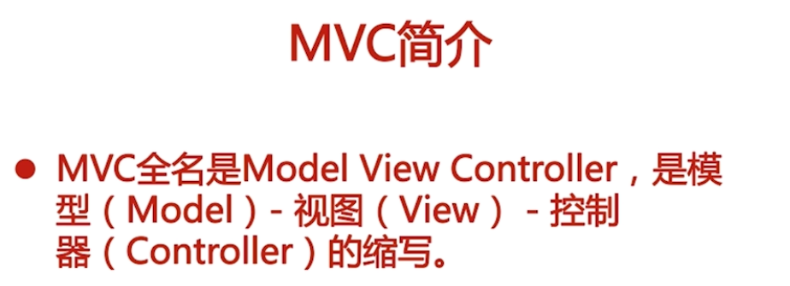

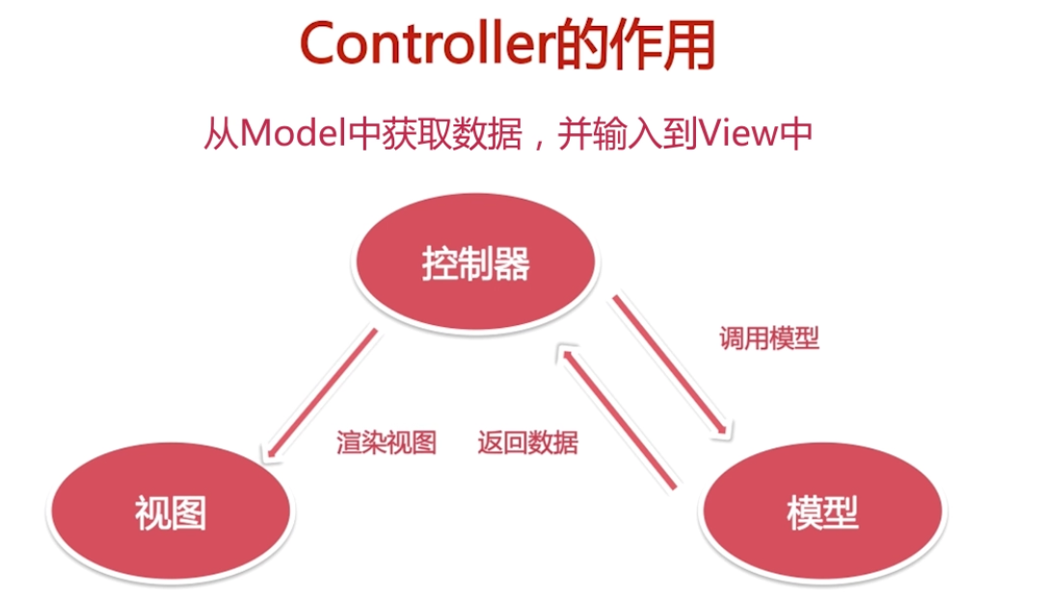

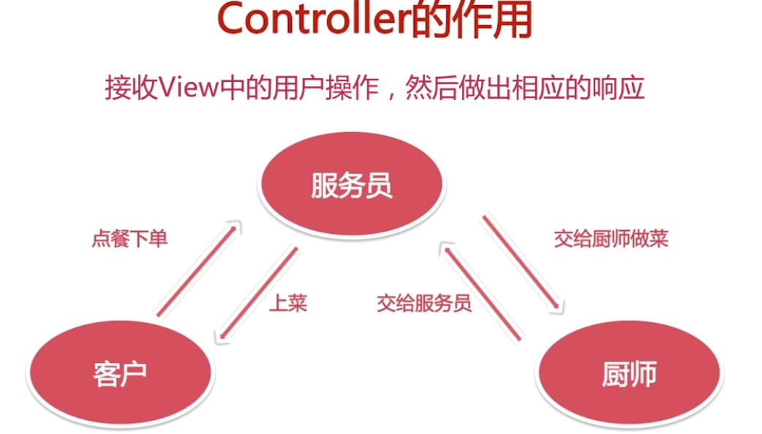

二、路由

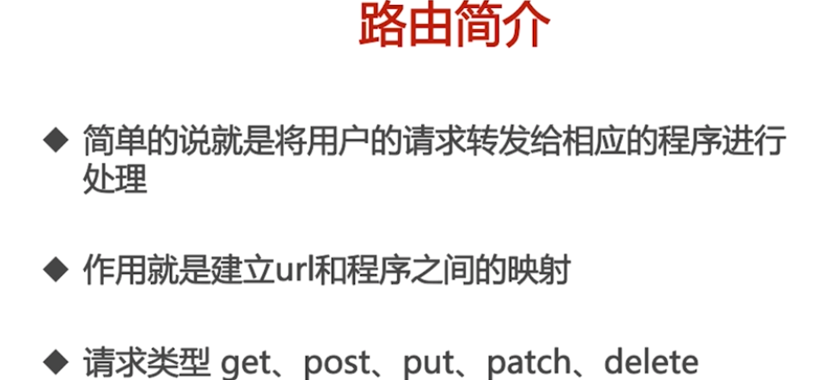

1.基本路由

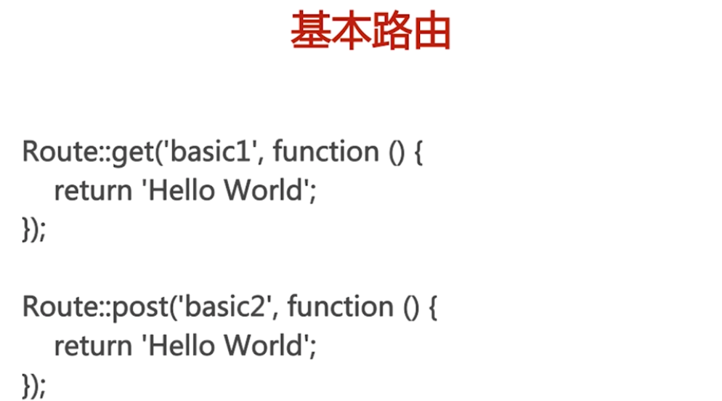

2.多请求路由

（1）指定类型

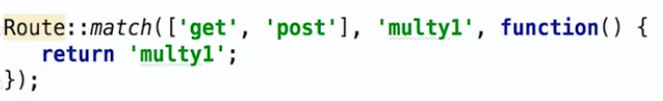

（2）any

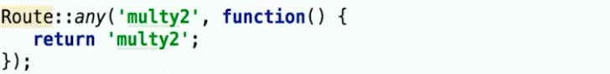

3.路由参数

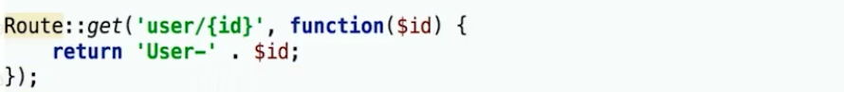

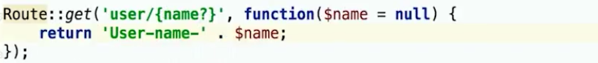

▲正则：当请求参数不匹配时报错

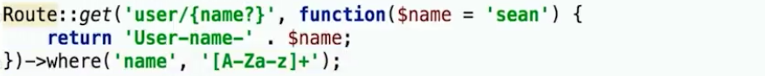



▲路由别名as=>



▲路由群组group

加前缀：

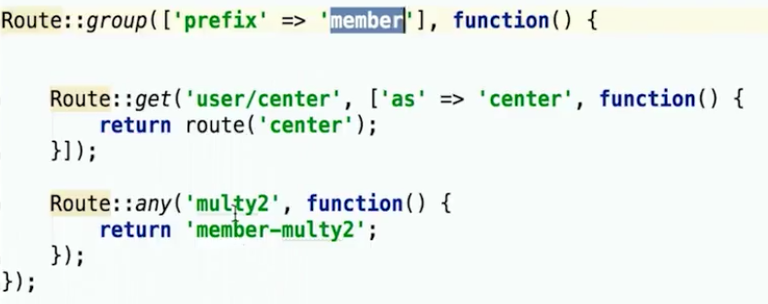

▲路由输出视图

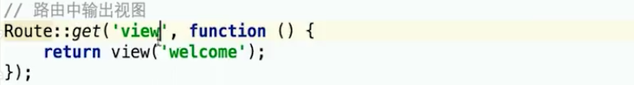

三、控制器

在app/Http/Controller/下创建控制器文件：MemberController.php

创建类：MemberController 方法：info

在route中路由



或者





别名：

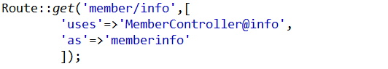

1.Request获取请求参数

导入Request类：use Illuminate\Http\Request

新建控制器方法



这里$request是Request类（loc容器）的依赖注入实例

▲获取值

input

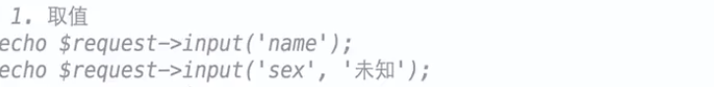

has

判断参数是否存在

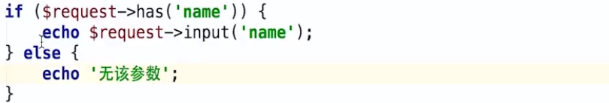

all

获取所有参数



2.Request判断请求类型



▲method

返回请求类型



▲isMethod

判断请求类型

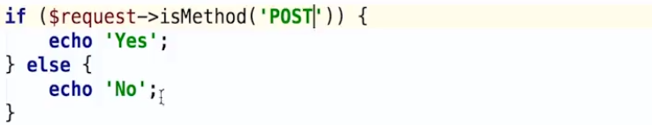

▲ajax

判断Ajax类型，返回bool值



▲is

判断路由格式，返回bool值





▲url

返回当前的url



3.session

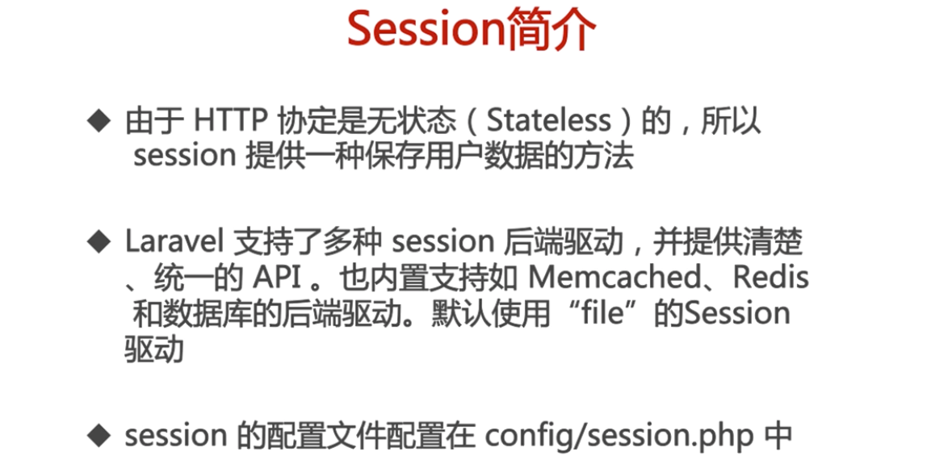

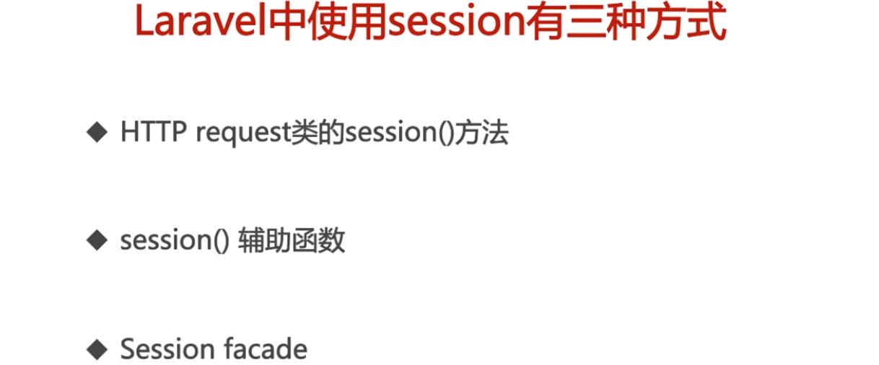

▲开启session

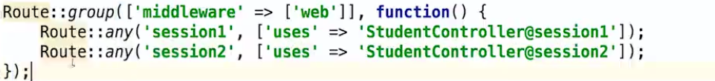

（1）http request类的session方法

先进入session1给key1赋值

再进入session2调用key1

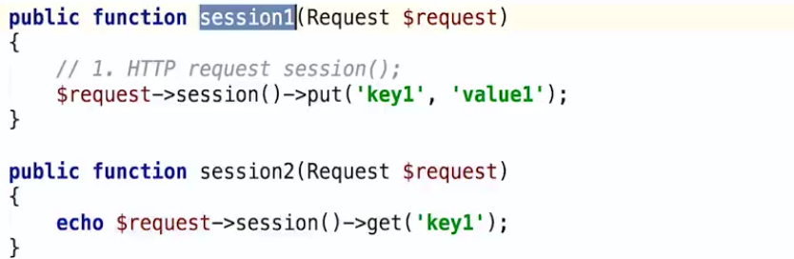

（2）session辅助函数





（3）session类





▲如果不存在key4，则返回default



▲以数组的形式存储session，输出和上面的一样



▲把数据放在session数组中





取出session数组数据后删除



▲all

返回session类的所有值



▲has

判断session某个key值是否存在

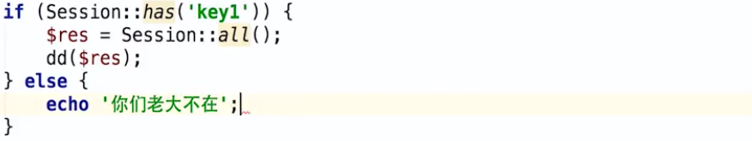

▲forget

删除session某个key值

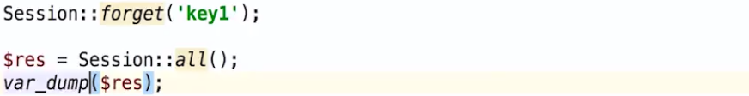

▲flush

清空session



（4）暂存

flash

只有第一次访问时存在，后面不存在





4.Response

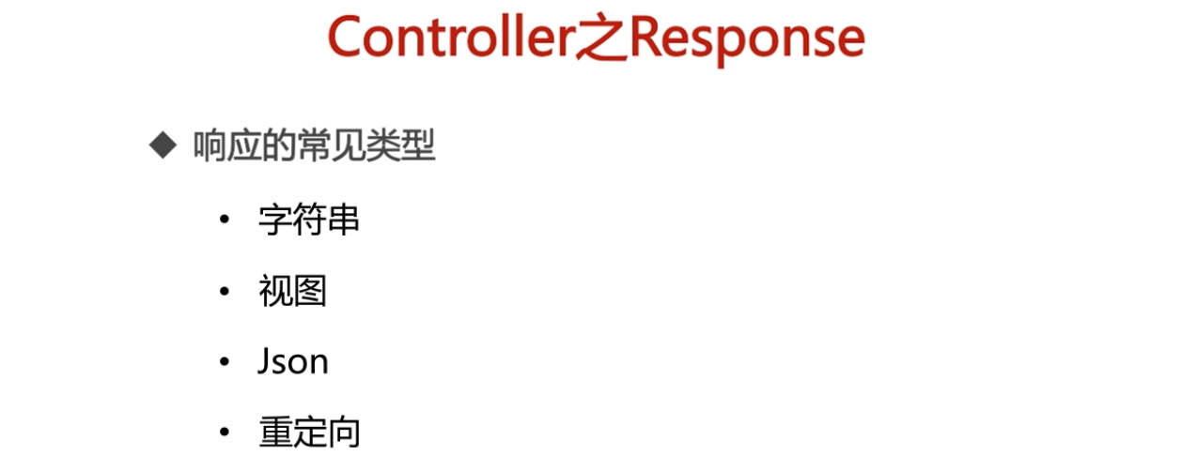

（1）响应json

调用response方法，将数组转化为json



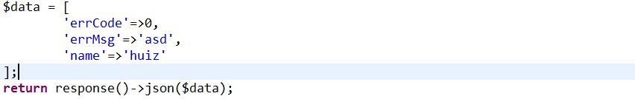

（2）重定向

▲这里遇到一个问题：Call to undefined function IlluminateEncryptionopenssl_encrypt()

问题原因:没有开启php.ini中的openssl

解决办法：在php.ini文件中找到extension=php_openssl.dll将注释删除，如果找不到则添加



重定向同时传入一个快闪数据，访问一次就会删除



（3）action

重定向action（控制器方法名），同样可以带上快闪数据



（4）route

route（路由），可以带快闪数据



（5）返回上一个页面



5.Middleware

中间件

（1）在Http\Kernel中注册一个中间件

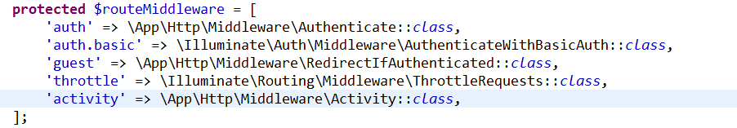

（2）在Http\Middleware中新建一个中间件文件Activity.php

前置：

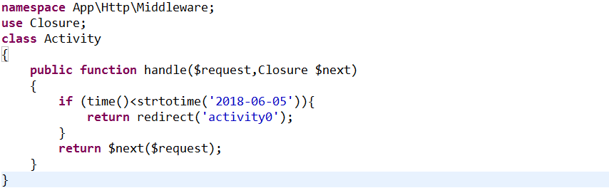

后置：

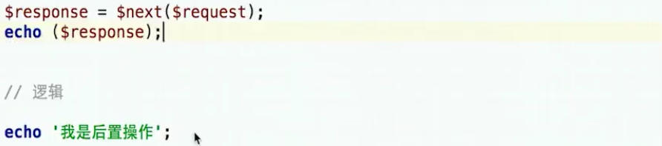

（3）将路由放入中间件中

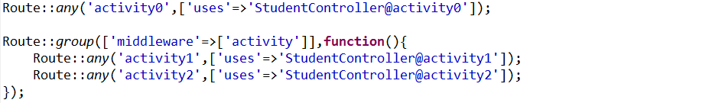

当路由中包含activity1或者activity2时会经过中间件activity

四、视图view

1.输出视图

在resources/view/下新建php文件：member-info.php

在route中调用方法，控制器返回



view/member

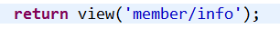

传入参数：

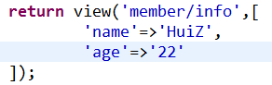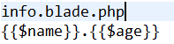

2.模型

在app/下新建Member.php文件

3.命名空间

▲namespace

类似于目录结构

▲use

可以导入命名空间

也可以只导入命名空间的一个类

可以给命名空间或者类创建别名

五、数据库

1.数据库连接

程序在config/database中

参数在主目录的.env中

2.数据库操作

▲查询：

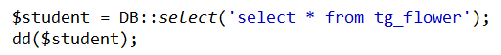

dd：可显示数据信息数组

▲增加：

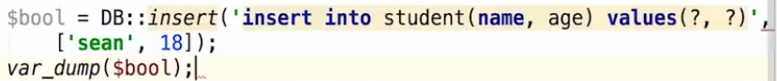

▲更新：

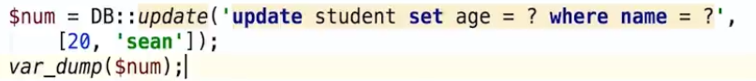

▲删除：



3.查询构造器

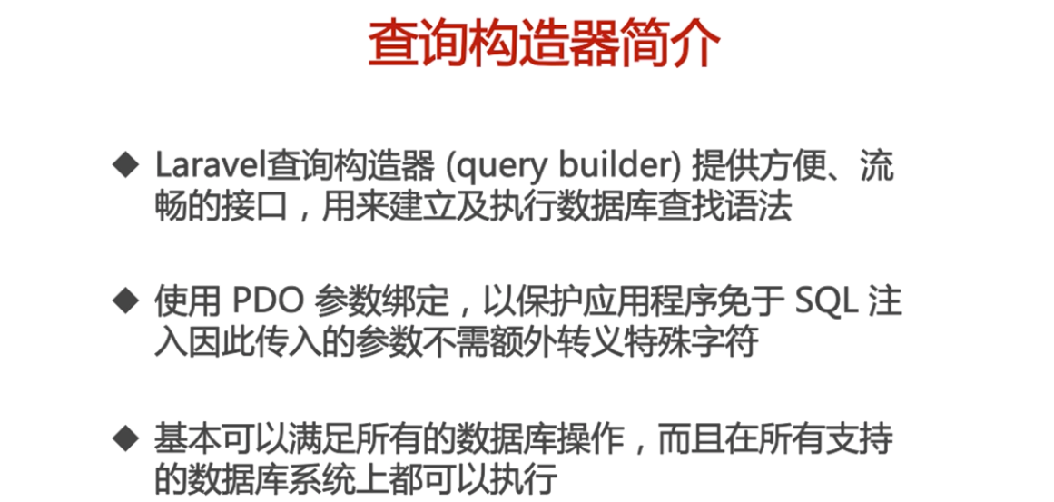

4.查询构造器增加

▲增加：

返回是否操作成功

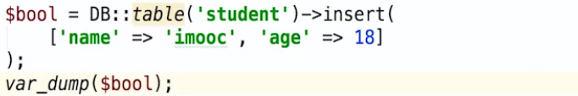

▲新增并且获取id：

返回新增的id

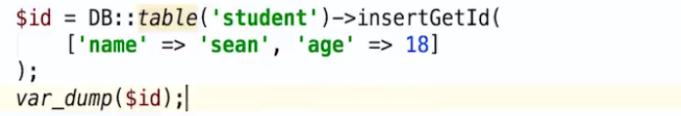

▲新增多条数据：

返回是否操作成功

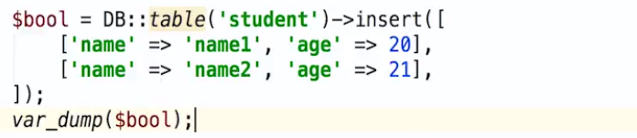

5.查询构造器更新

▲更新为指定内容：

返回影响的行数

如果不加条件会全部更新

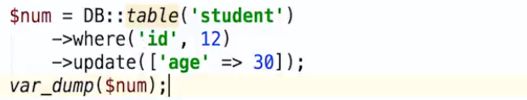

▲更新-自增：

返回影响的行数

默认自增1

如果不加条件会全部自增



▲更新-自减：

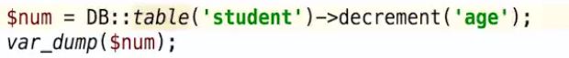

▲更新-自减的同时更新其他数据：

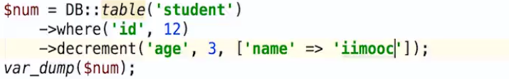

6.查询构造器删除

▲删除：

删除数据表student中id大于等于的数据

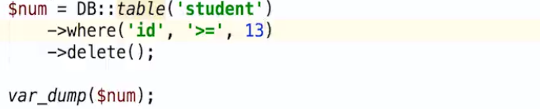

▲清空数据表（谨慎使用！）：

不返回任何值



7.查询构造器查询

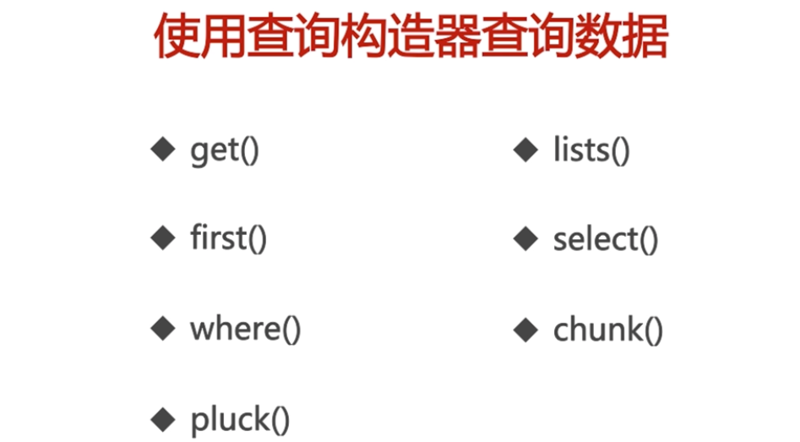

▲get():

获取表的所有数据



▲first():

获取第一个数据

orderby排序，按照id降序排列的第一个数据

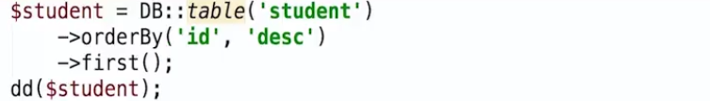

▲多个条件whereRaw：

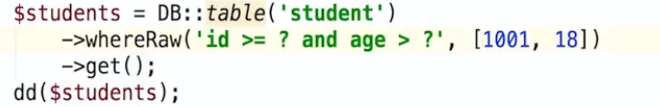

▲pluck()：

返回结果集中指定的字段

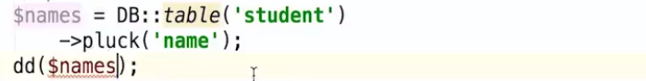

▲select()：

指定查找字段

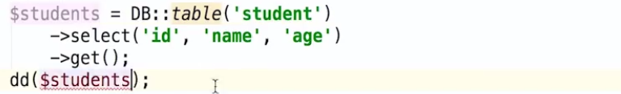

▲chunk()：

限定每次查找的数据量

如：每次查找两条数据，执行匿名函数，结果集传给$student，当return false时停止查找

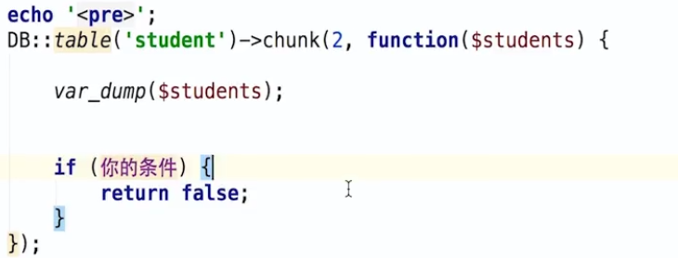

8.查询构造器中的聚合函数

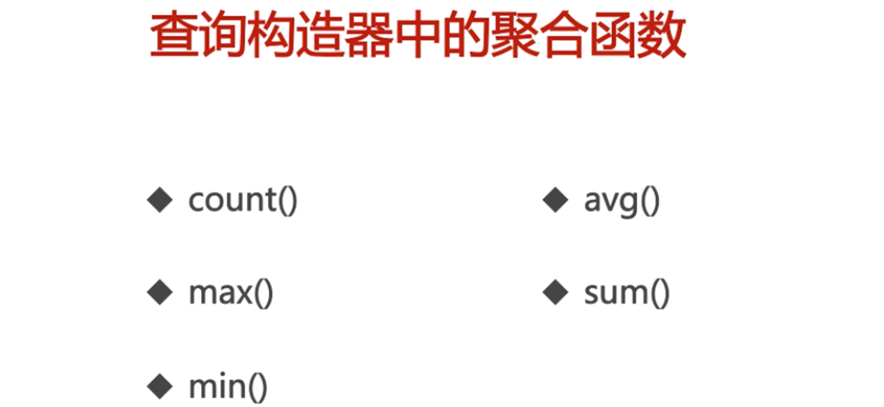

▲count:

统计结果集数据数量

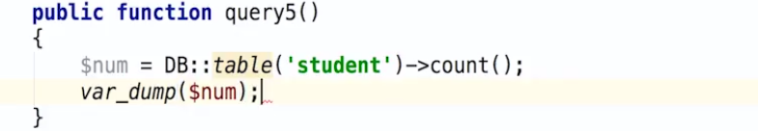

▲max：

返回最大值



▲min：

返回最小值



▲avg：

返回平均值



▲sum：

返回和

9.数据库操作之Eloquent ORM

▲建立数据表子类：

在App中建立一个Model的子类

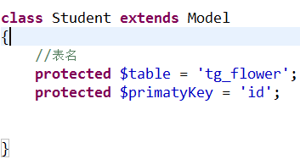

▲Orm自动维护时间戳：

在数据表model中新建方法

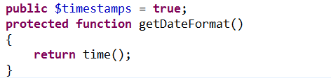

必须有两个字段为update_at,created_at，否则报错



▲批量赋值：





10.Orm查询

▲all：

查询表tg_flower的所有记录，返回结果集

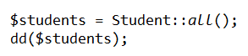

▲find：

按主键记录查询

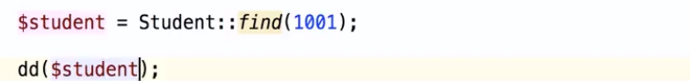

▲findOrFail：

同find，如果没有找到记录会报错

▲get：



▲first：

orm的条件，排序

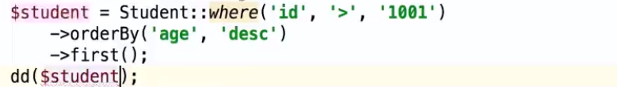

▲chunk：

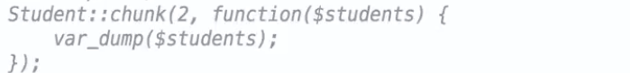

▲查询时间：

会自动格式化时间戳



11.Orm聚合函数

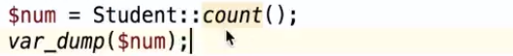



12.Orm增加数据

▲create：

新增数据

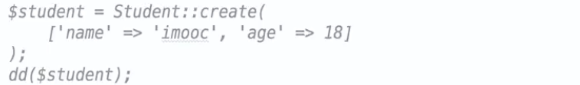

▲firstOrCreate：

以属性查找记录如果没有则新增

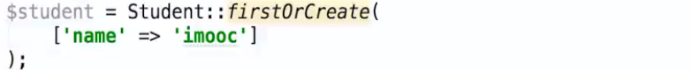

▲firstOrNew：

保存后才新增

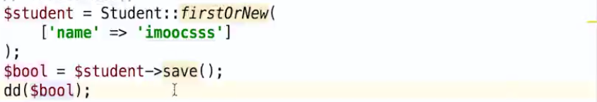

▲使用orm修改数据：

（1）通过模型更新数据：

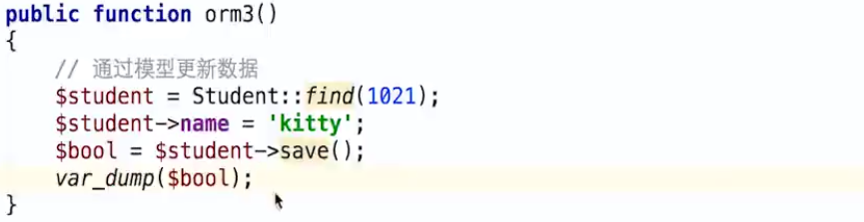

（2）结合查询语句批量更新：

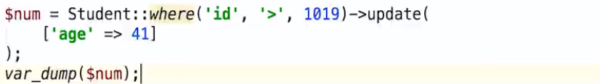

13.orm删除数据

（1）通过模型删除

返回是否删除成功

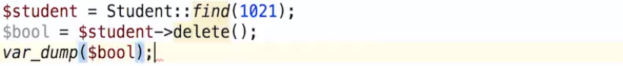

（2）通过主键删除

返回删除的行数



可以同时删除多条，用数组删除

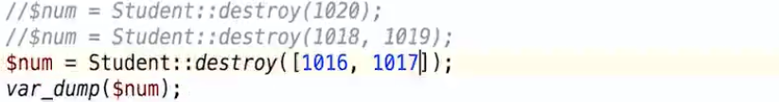

（3）通过查询语句删除



六、blade模板引擎

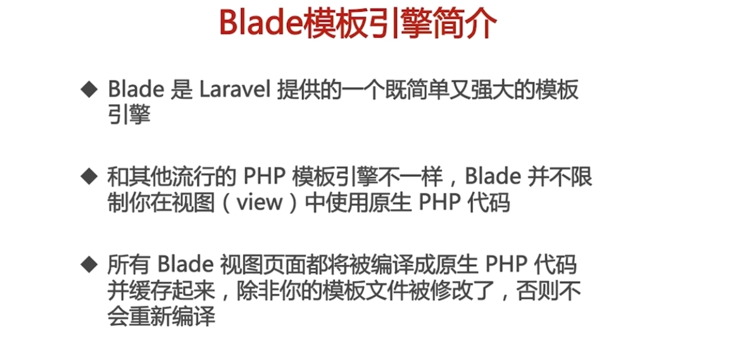

1.模板继承

view模板中：

@section('header')

头部

@show

页面中

继承模板@extends(‘’)

@section('header')

@parent

header

@stop

▲@yield和sessionqubie

@yield() 可以理解为一个占位符  
@section('head') 表示一个存储区域，这个区域内定义的内容，在子模板中可以通过 @parent 进行调用

它们唯一的区别就是：**@section('head')** 可以在父模板中预定义内容



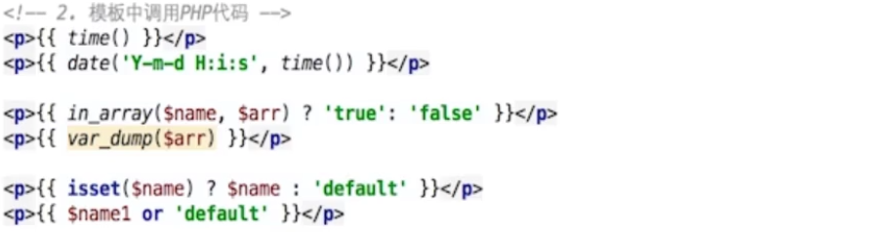







2.流程控制

▲if

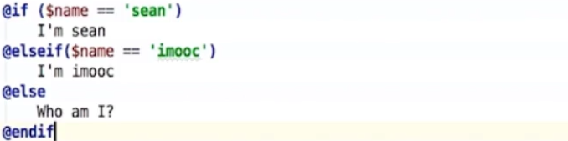

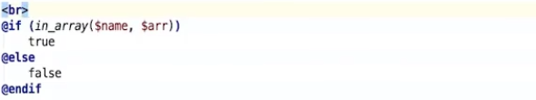

▲unless

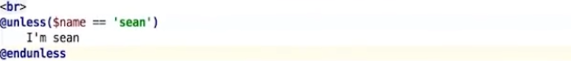

▲for



▲foreach



▲forelse

类似于foreach，当数组中没有值时输出@empty后面的内容

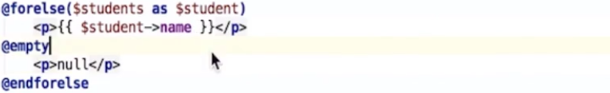

3.模板中的URL

给路由取别名，执行section1方法



三种方法加链接：

一是直接加链接url(‘url’)

二是通过链接执行控制器方法

三是route(‘别名’)

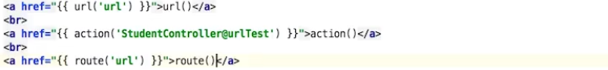

七、laravel表单

1.建立视图

建立路由

控制器返回视图

视图继承父模板

底部加载JS，顶部加载CSS

2.建立模型

将数据表放入Model的子类中

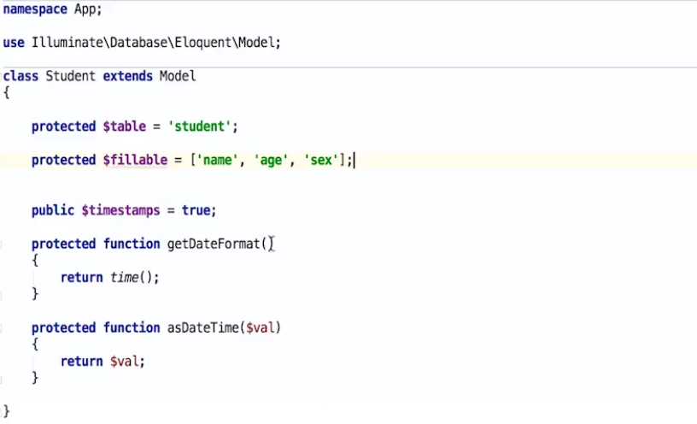

导入模型，控制器方法载入数据表，将其传入子视图

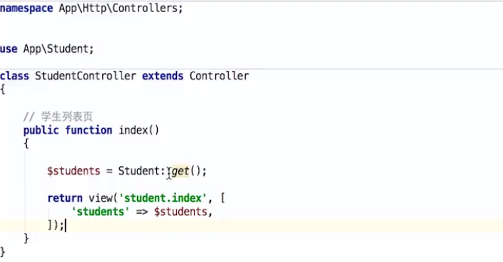

3.分页

laravel中的分页十分方便

调用模型的paginate方法，参数为每页的记录数



然后在子图中调用{{$student->render()}}

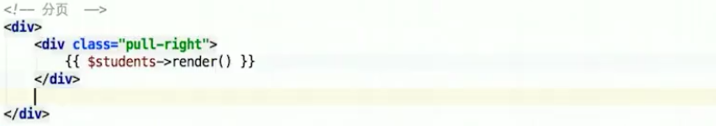

4.表单新增及状态提示

新建表单子图

路由

控制器方法

当前路由下对应的链接样式变化：

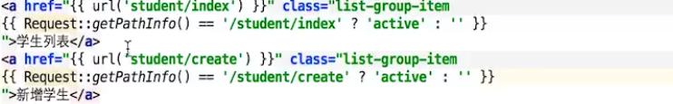

建立表单



提交数据后执行的控制器方法，传入请求实例

Student是表单提交的一个数组，将它的值赋给$data

新建数据表模型Student实例，将数据赋给实例的属性，保存

保存成功跳转到index页面，失败则返回

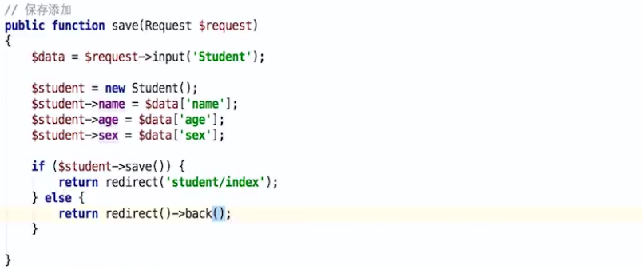

也可以在本页中处理提交的表单

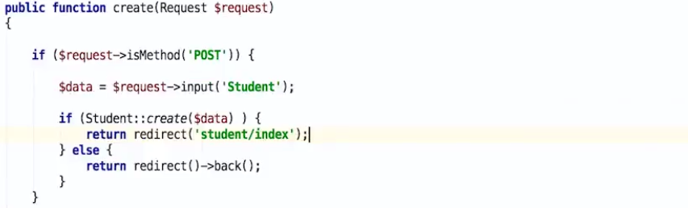

5.表单验证及数据保持

（1）控制器验证

在提交表单的控制器方法中调用控制器的验证方法validate

传入请求实例，分别给表单数组/变量给定验证条件

设置错误信息

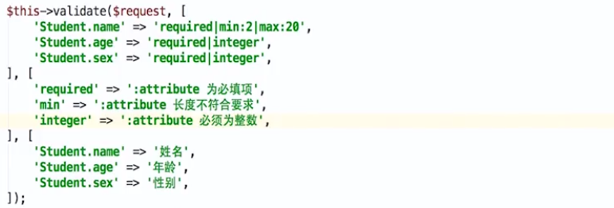

（2）Validator类验证

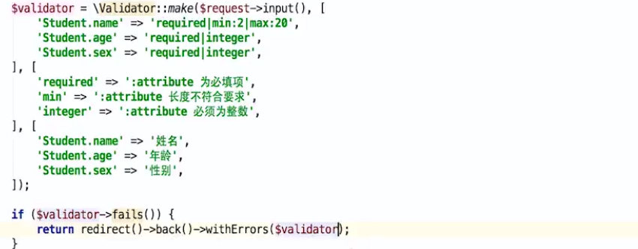

数据保持





6.单行记录详情

添加链接，GET请求传入参数id



创建控制器方法传入记录id，find记录，返回详情视图并传入记录

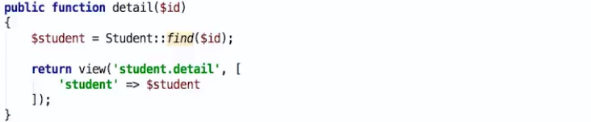

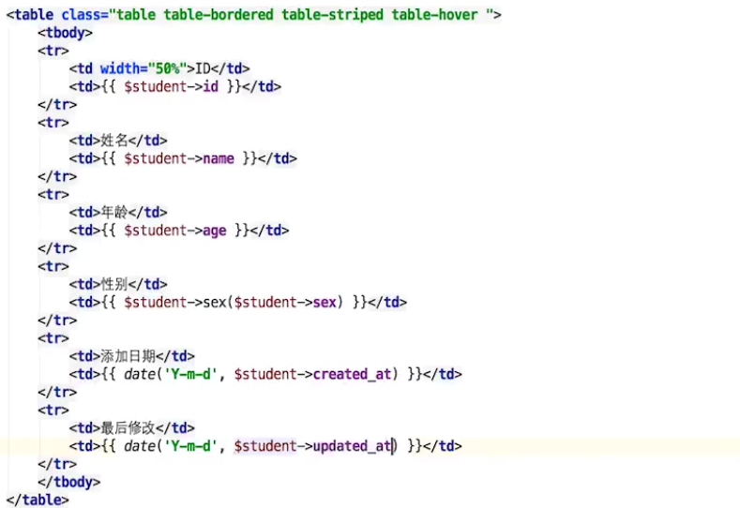

▲删除确认框



八、Composer

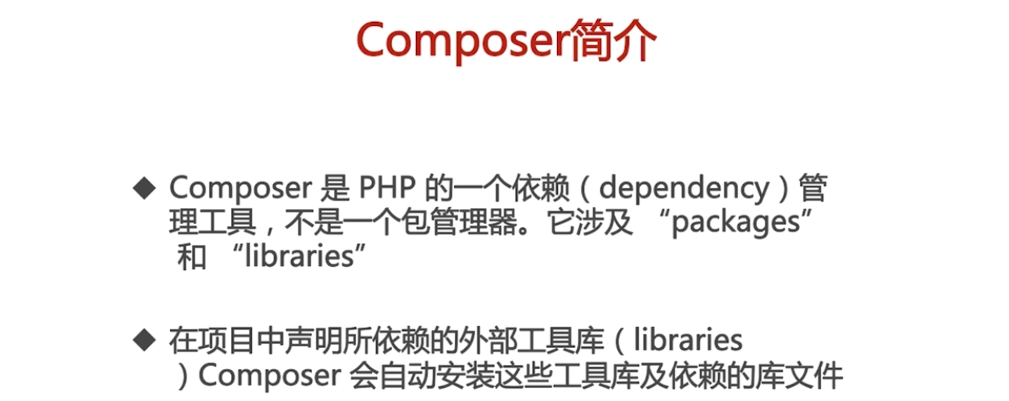

1.composer安装

（1）下载安装包

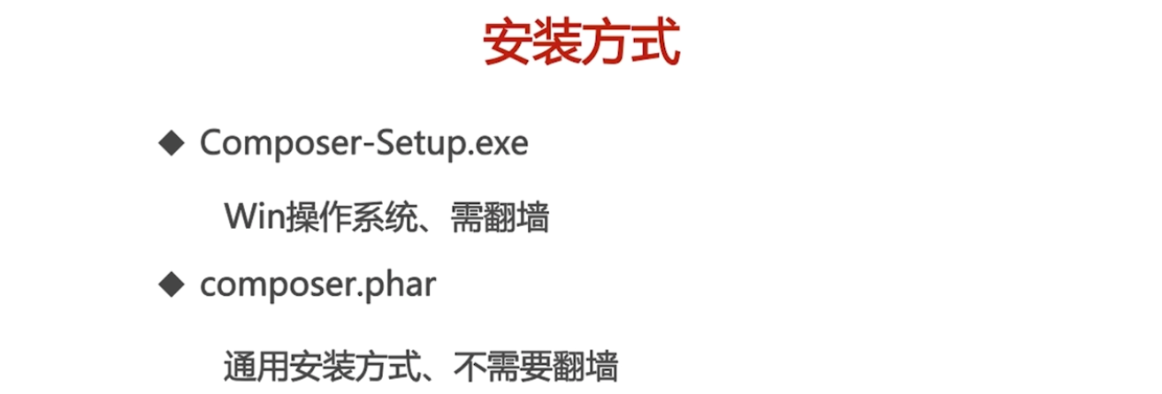

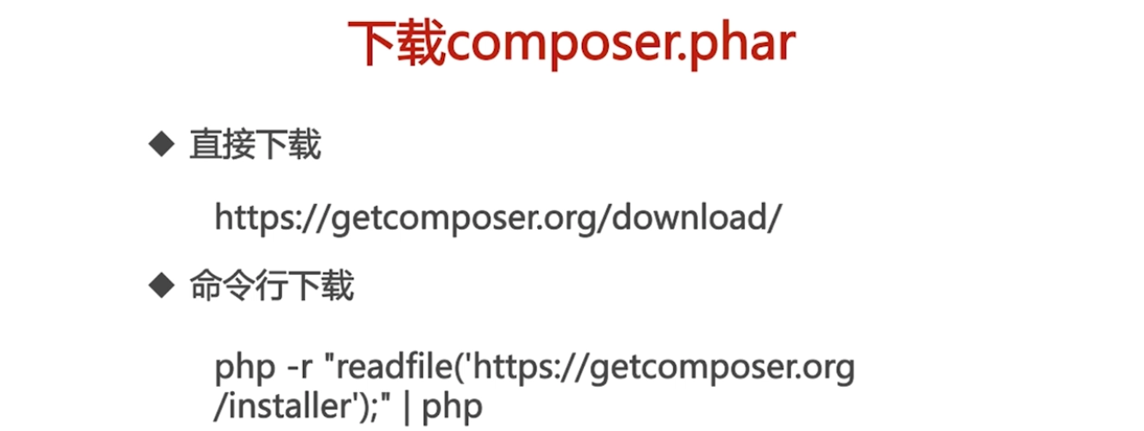

（2）安装

可以局部安装或者全局安装

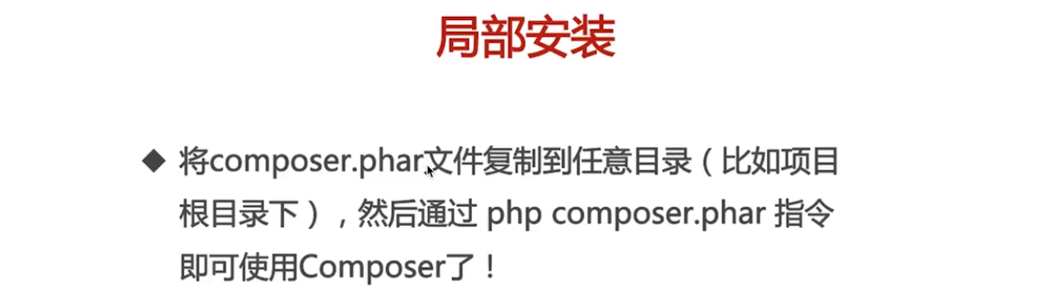

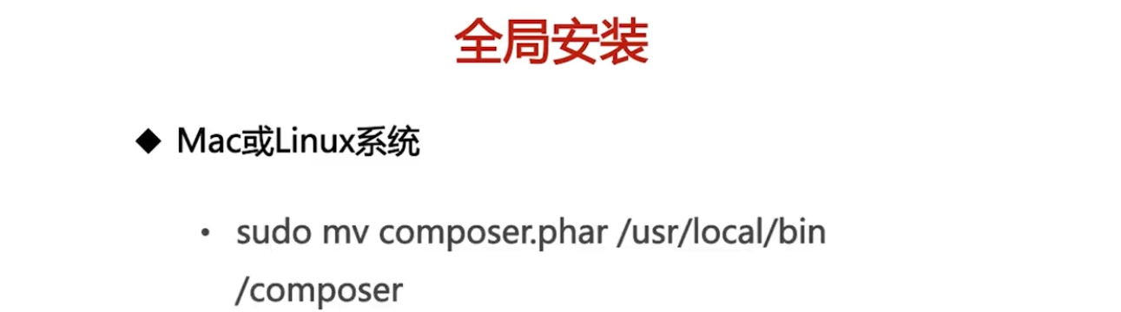

▲Win全局安装

开启openssl：

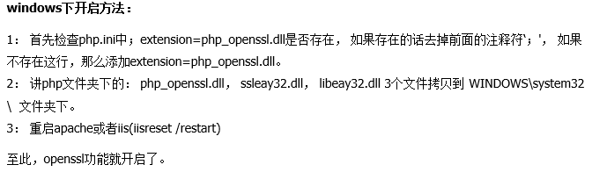

把php添加环境变量：

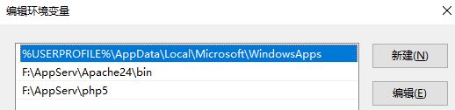

从<https://getcomposer.org/download/>

下载composer安装包后将composer.phar文件复制到php.exe所在目录下

在php目录下新建一个文件composer.cmd

内容写成：@php "%~dp0composer.phar" %*保存

运行这个文件，然后打开cmd运行：composer会出现

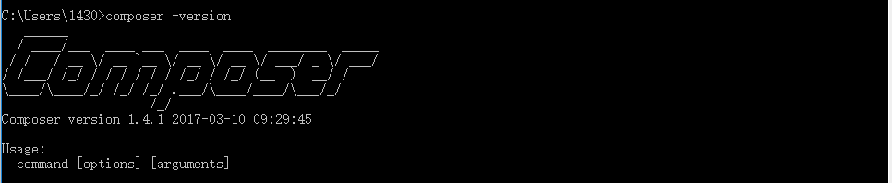

2.composer中国全量镜像

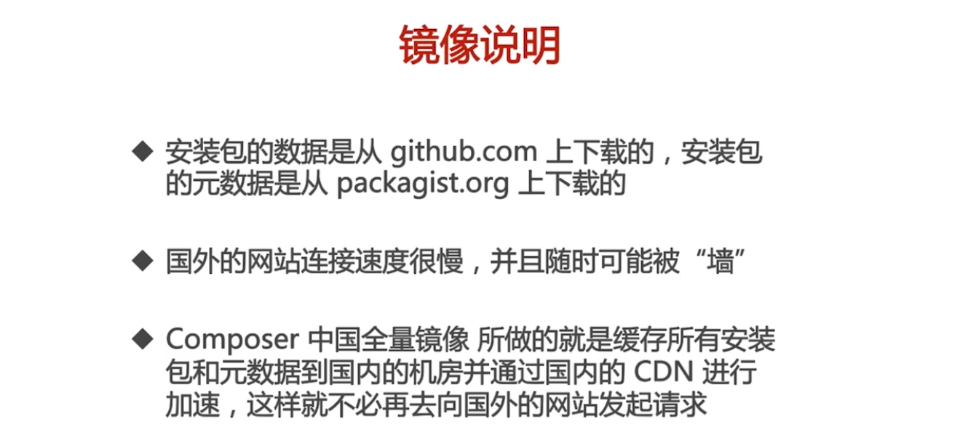

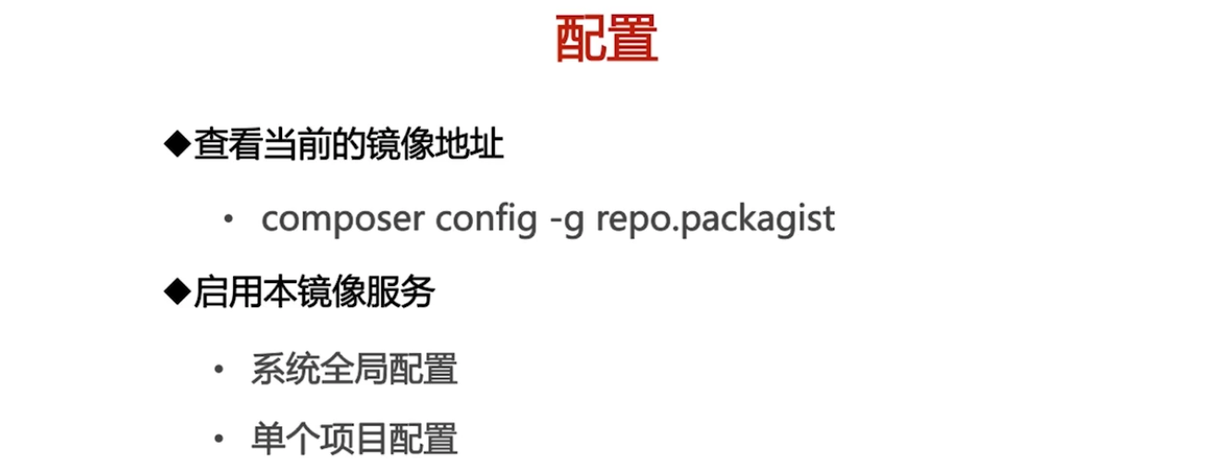

九、Artisan

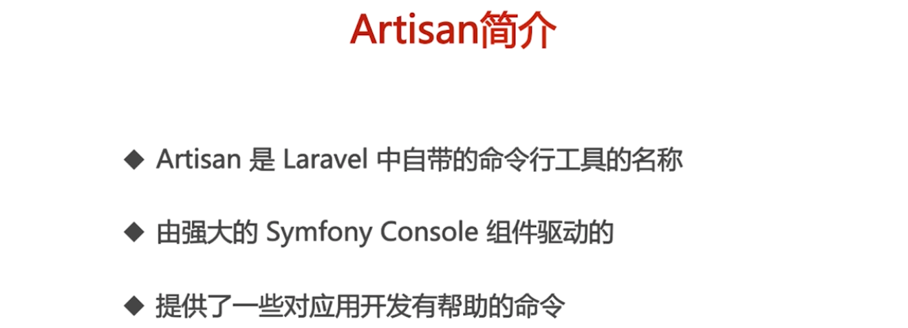

wincmd中输入:

F:

cd Appserv\www\laraveltest

开始执行Artisan命令

php artisan

查看Artisan工具信息

php artisan make:controller StudentController

创建一个名为StudentController的控制器

1.Laravel用户认证Auth

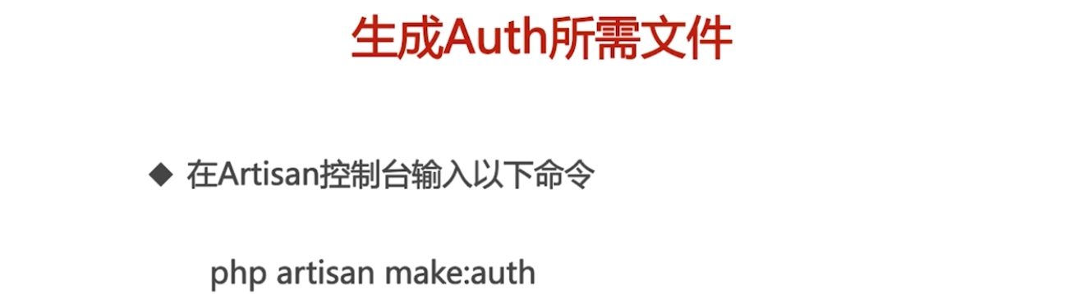

自动生成用户认证文件，包括登录、注册、密码找回

使用artisan在数据库新建用户数据表：

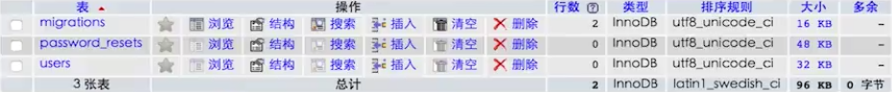

2.数据迁移

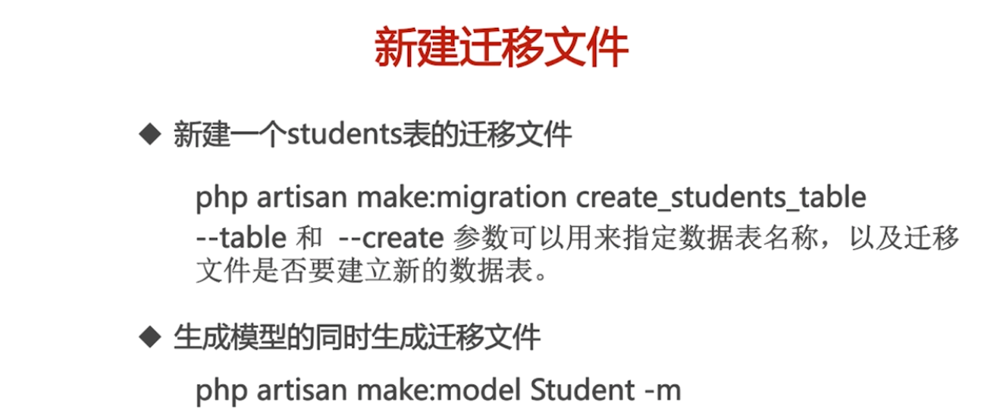





3.数据填充

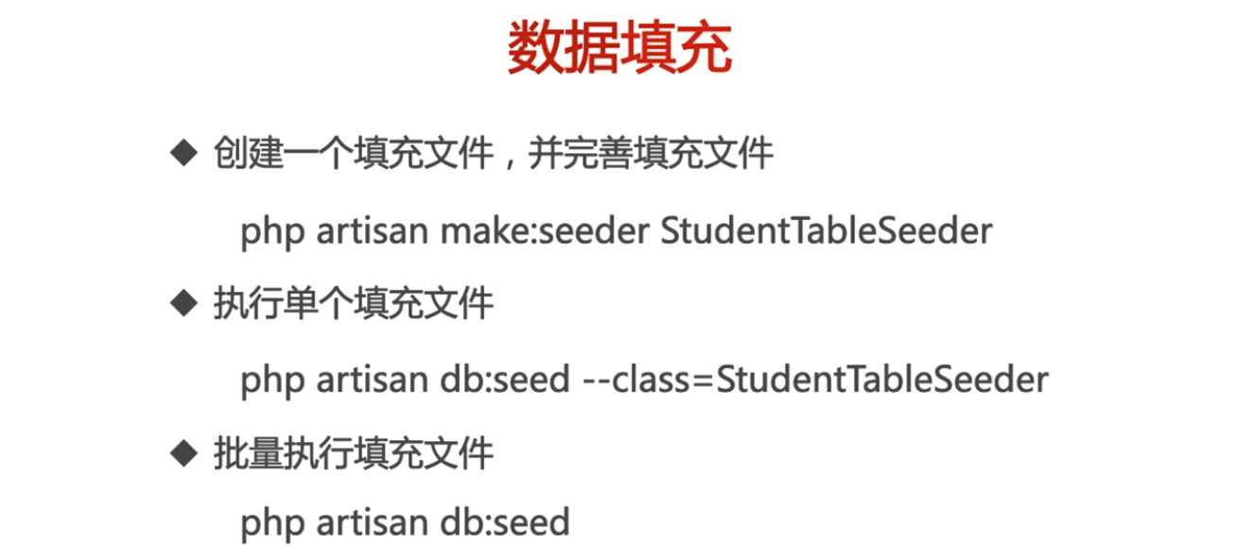

4.artisan指令

artisan（列出命令工具指令）

artisan route:list（列出当前路由）

artisan make:auth（自动生成用户注册页面）

artisan make:model 模型名 -m （创建模型并生成迁移文件）

artisan migrate（生成数据表）

artisan migrate:rollback（将刚才生成的数据表撤回）

artisan migrate:refresh（数据表撤回和生成的合并）

artisan make:request 文件名（生成验证文件）

十、Laravel常用功能

1.文件上传

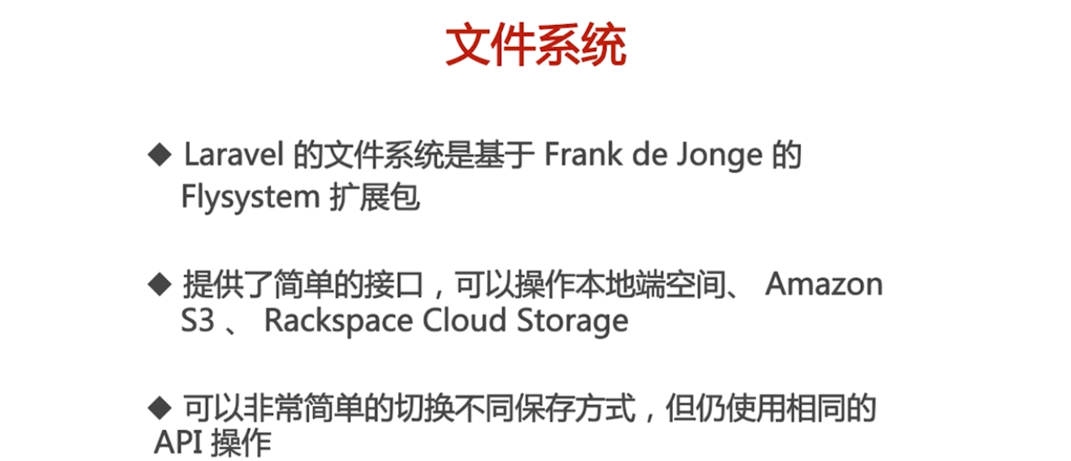

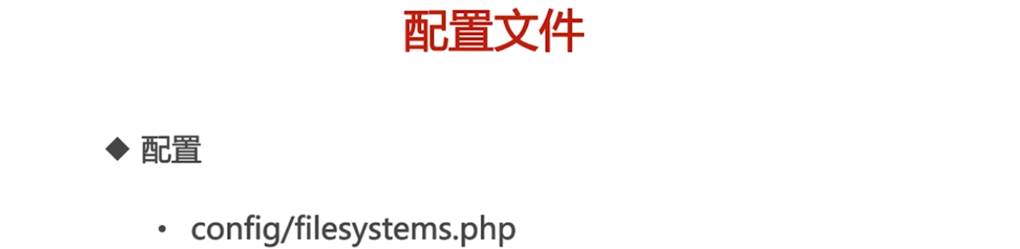

在filesystems.php中添加新的文件上传路径

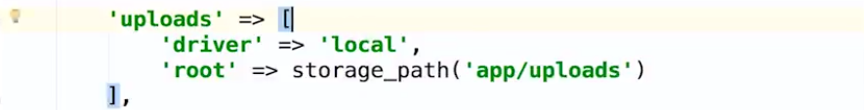

路由，执行控制器方法，访问视图

创建上传文件表单，上传表单到当前路由，再次执行控制器方法

判断POST请求，对表单文件进行一系列处理

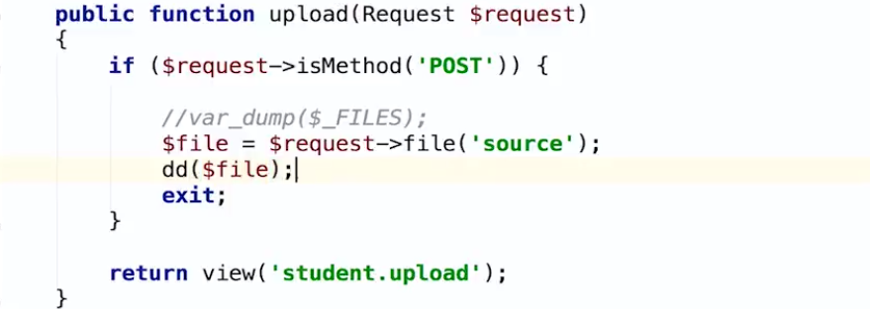

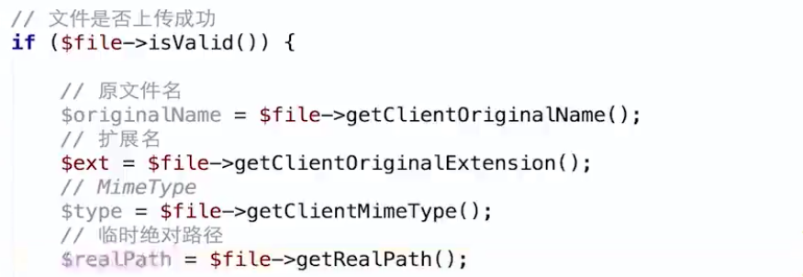

新的文件名：时间-唯一识别码-文件后缀



将临时文件转移到指定的文件夹中（uploads）



file_get_contents()中写入$realPath

检查是否上传成功：

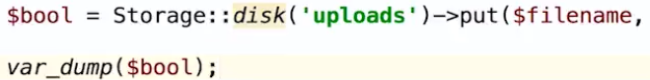

上传成功后文件存放在storage\app\uploads下

如果需要放在public目录下则修改配置文件：



2.邮件发送

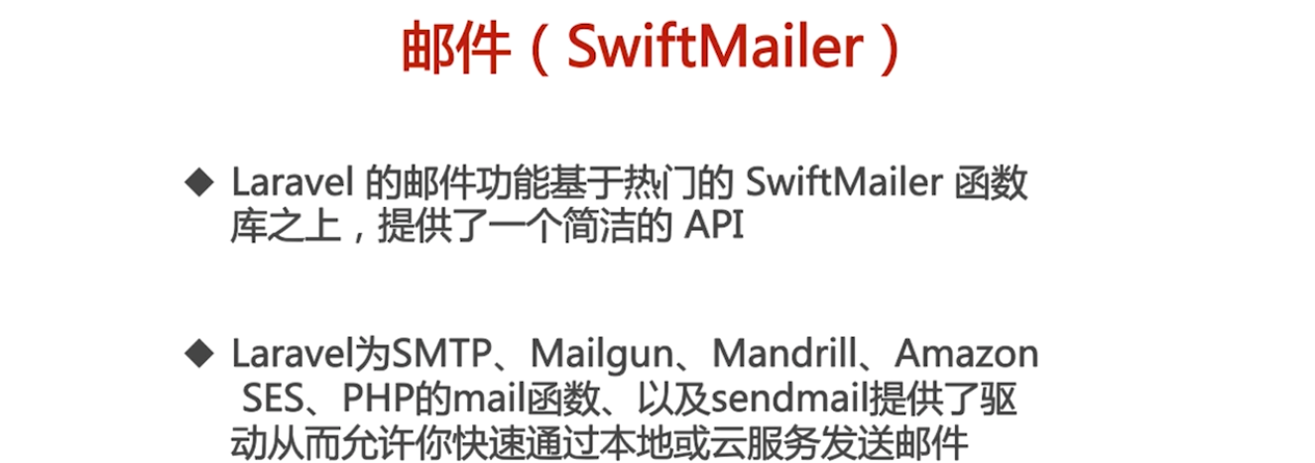

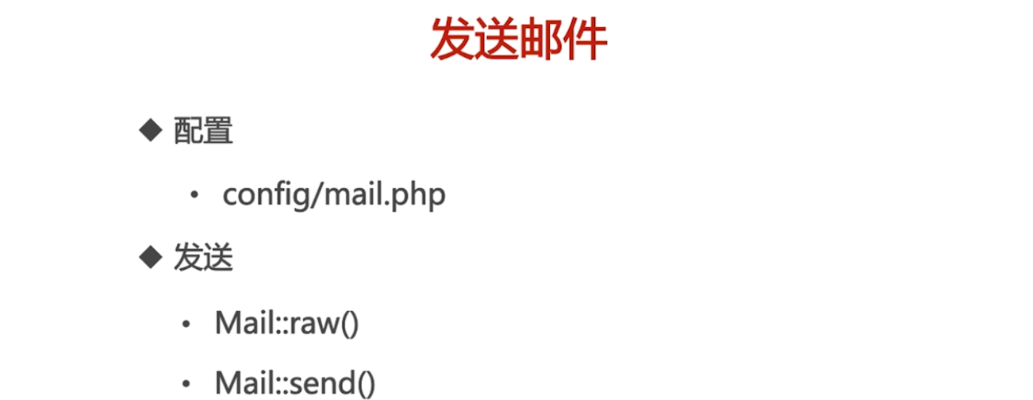

（1）开启发送者邮箱第三方登录授权

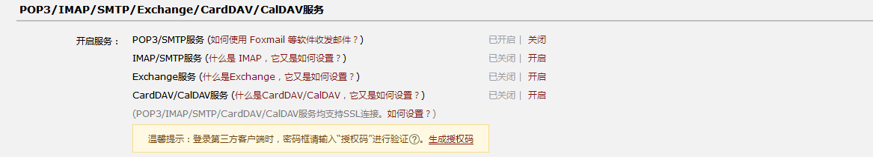

获取授权码

（2）配置.env

授权码填入password中

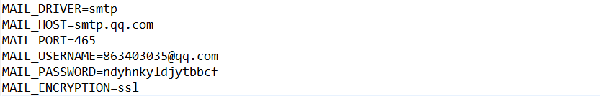

（3）配置mail.php



（4）创建邮件发送方法

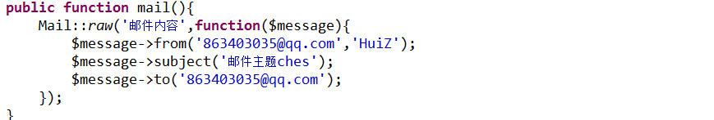

发送网页：

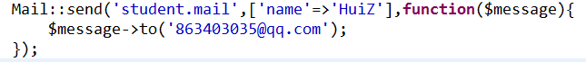

3.缓存

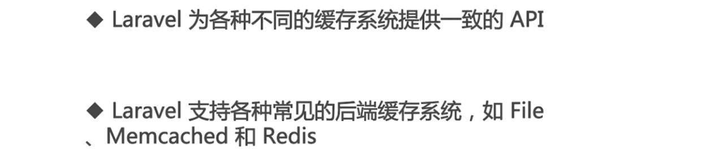

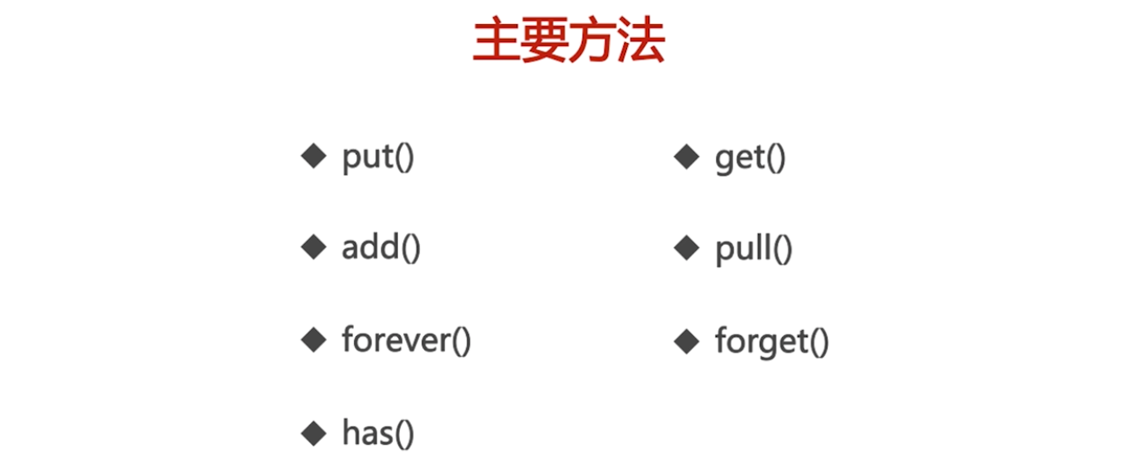



put：将key1赋值为val1保存到缓存中，保持10分钟

get：获取缓存中的key1值

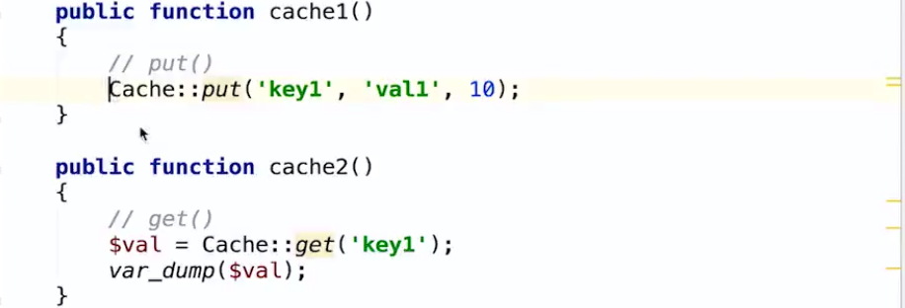

add：当key1不存在则返回true，如key1已经存在则返回false



forever：永久保存对象到缓存中



has：判断对象是否存在于缓存中

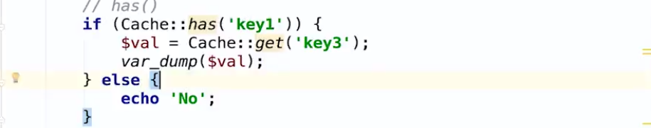

pull：取出并删除缓存对象



forget：删除缓存对象，删除成功则返回true



4.错误与日志

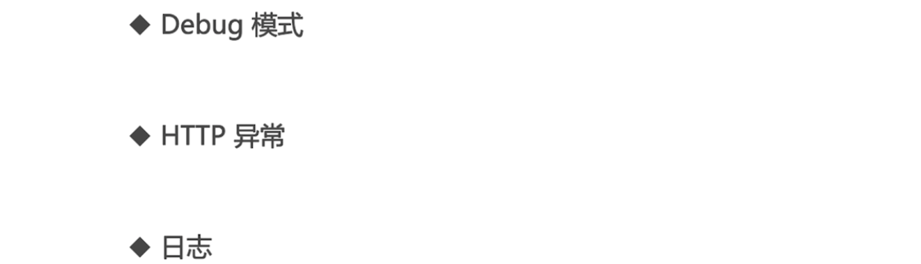

（1）Dug模式

.env下APP_DEBUG

调试时打开，上线一定要关闭，否则容易被攻击

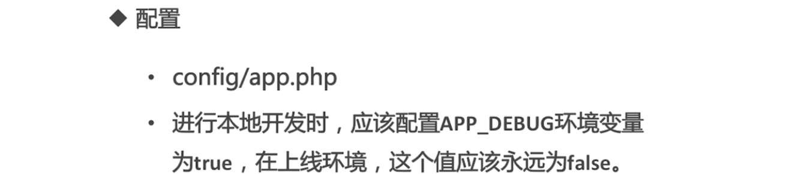

（2）Http异常

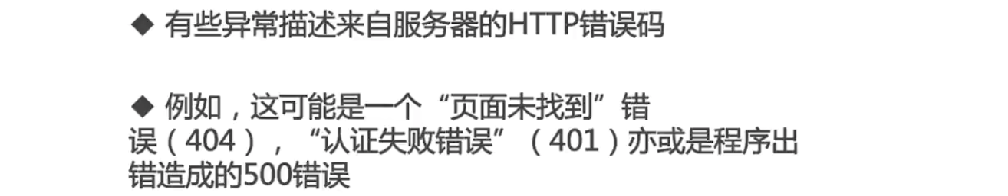

在error目录中准备好http错误网页

当达到错误条件时调用这些页面

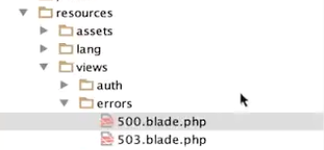 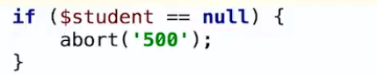

（3）日志

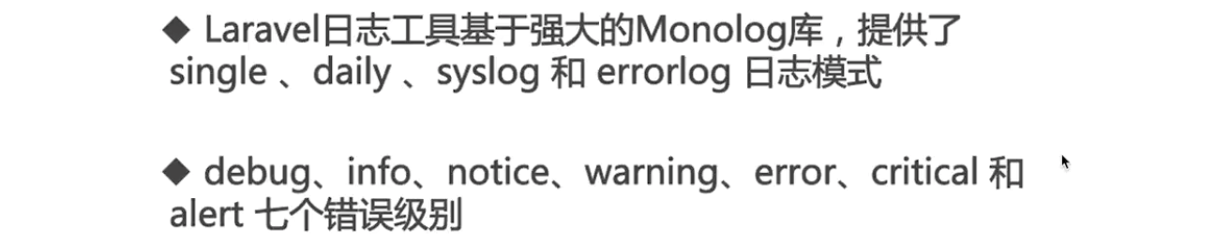

在app.php中找到log（读取env中的APP_LOG，若没有则默认为single）



▲在.env中添加常量APP_LOG



在方法中按级别将消息写入日志中

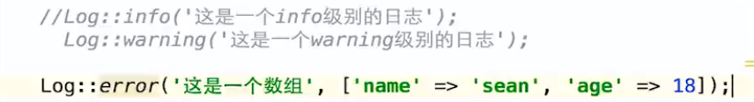

日志文件为storage\logs\laravel.log

▲将env中的APP_LOG改为daily



按照日期生成日志文件

5.队列与应用

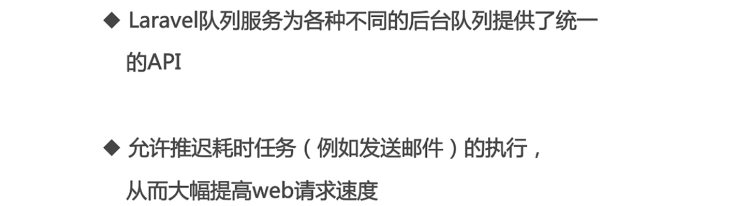







（1）创建一个job任务数据表和job任务失败数据表

当有任务执行时会存放在数据表中，任务结束释放

任务执行成功删除，任务执行失败放入job失败表中

（2）编写任务类

（3）推送任务到队列中：



（4）队列监听：

（5）处理失败任务

显示失败任务表：

重新执行失败任务号：

重新执行所有失败任务：

删除失败任务号：

清空失败任务表：

十一、Vue.js

1.简介

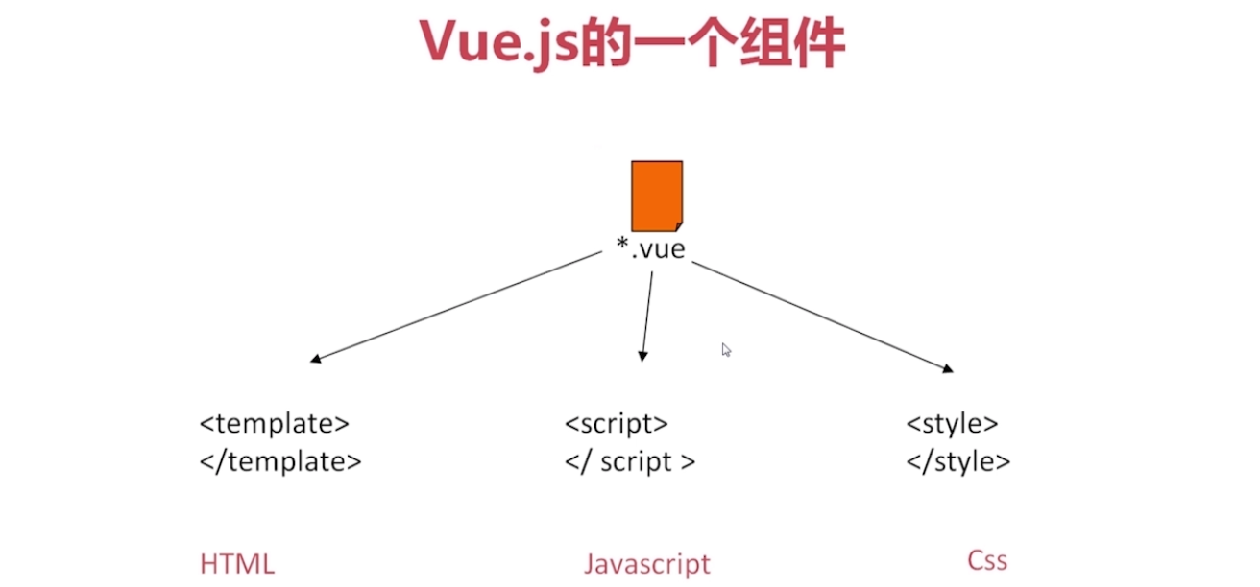

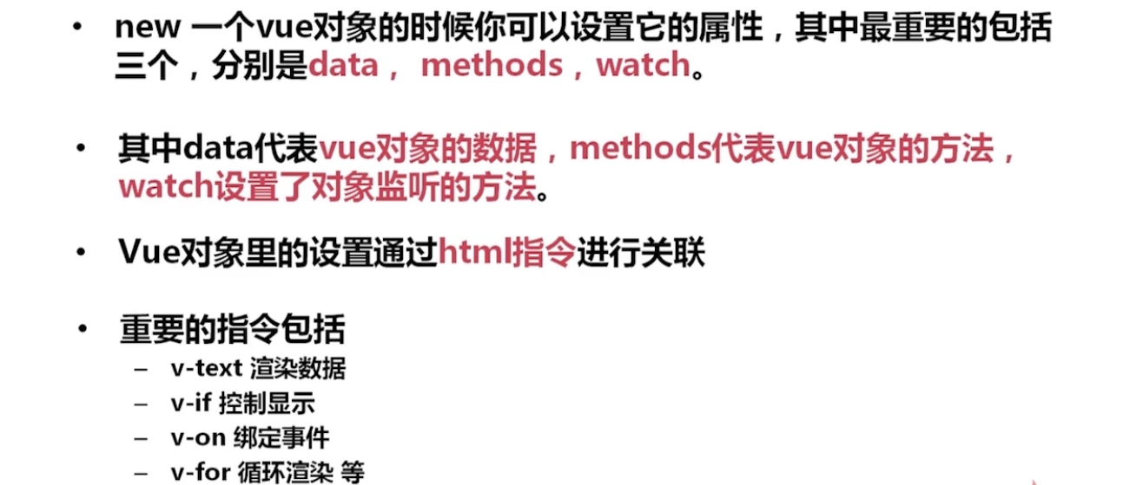

2.安装node.js

官网下载nodejs安装包

<https://nodejs.org/dist/v7.10.0/node-v7.10.0-x64.msi>

exe一件安装

配置环境变量

系统变量名：NODE_PATH

路径：nodejs中node_moudle路径

测试：重启shell，输入node，node -v，npm，npm -v

3.在laravel中配置vue

cd到项目根目录下

更改npm源或者使用VPN

npm config set registry https://registry.npm.taobao.org

npm info underscore （如果上面配置正确这个命令会有字符串response）

npm config get registry

如果没有git，先下载安装git

按教程中修改json依赖：composer.json、package.json

安装composer依赖包：composer install

安装npm依赖包：npm install

在项目根目录中导入数据表：php artisan migrate

4.升级数据库

先导出有用的数据库

备份mysql根目录下的data文件夹

在控制面板中卸载旧版mysql server

删除注册表：





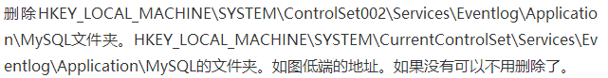

删除Program\MySQL下的残余项

mysql安装有两种方法，一种是一键安装msi，一种是源码安装

如果官网中有相应操作系统的msi安装文件则使用一件安装msi

源码型方法：

在官网中下载相应操作系统的zip压缩包

解压到想要安装的位置如：Progam\MySQL\

在mysqlserver目录下新建my.ini.ini文件，添加以下内容：

[mysqld]

basedir=C:\Program Files\MySQL\mysql-5.7.18-winx64

datadir=C:\Program Files\MySQL\mysql-5.7.18-winx64\data

bind-address = 127.0.0.1

port = 3306

max_connections=200

default-character-set=utf8

配置环境变量：在系统变量Path中添加mysql的bin的路径

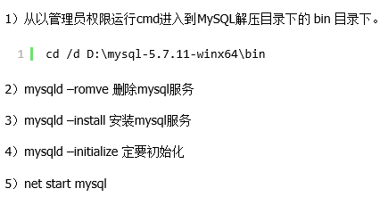

初始化密码，并测试：

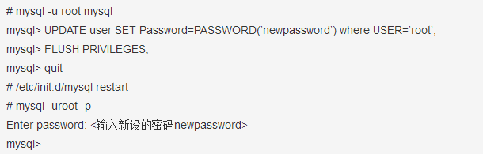

phpmyadmin报错：

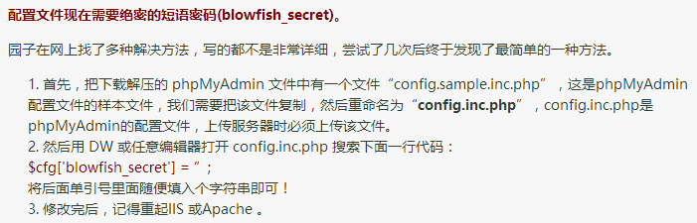

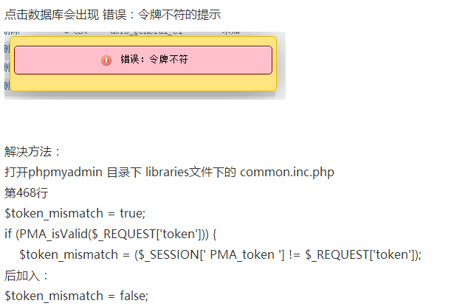

十二、项目：团队任务管理

表单

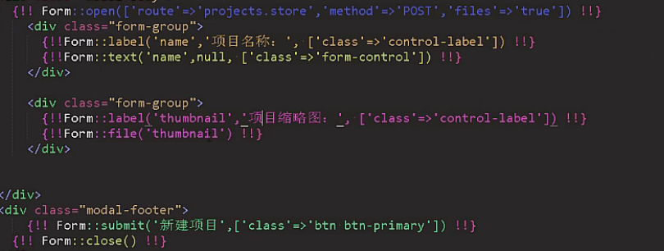

定义模型可填入属性，防止表单攻击

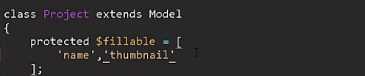

上传图片处理（composer图片依赖包，注册，别名）

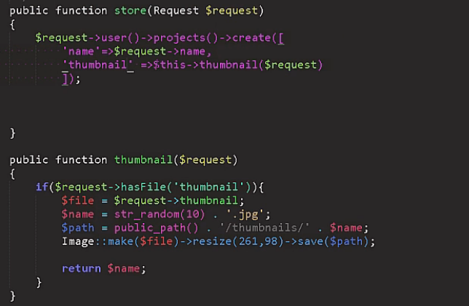

简化控制器，新建类，声明，传入constrcut，保护

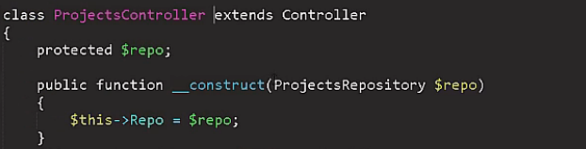

验证要求

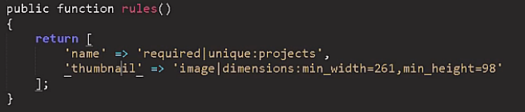

验证不通过时输出错误列表

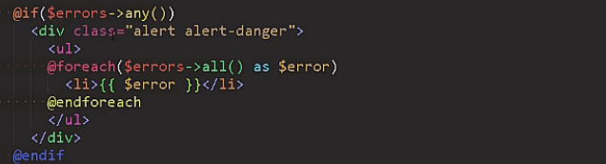

错误信息改成中文，messages为固定方法名

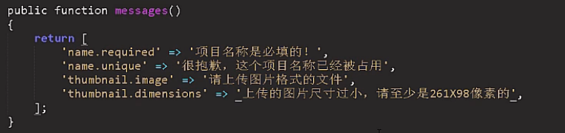

列出当前用户项目

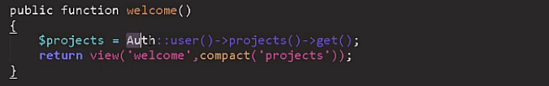

数据表更新

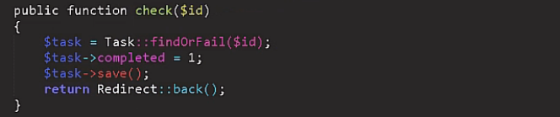

表单删除请求

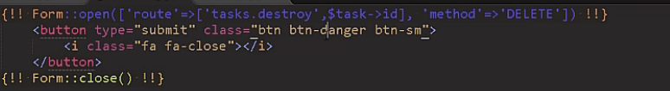

十三、项目：开发知乎

1.生成用户数据表，修改，迁移

artisan make:migration create_users_table

在database/migrations/create_user_table中修改用户数据表

public function up()

{

Schema::create('users', function (Blueprint $table) {

$table->increments('id');

$table->string('name')->unique();

$table->string('email')->unique();

$table->string('password');

$table->string('avatar');

$table->string('confirmation_token');

$table->smallInteger('is_active')->default(0);

$table->integer('questions_count')->default(0);

$table->integer('answers_count')->default(0);

$table->integer('comments_count')->default(0);

$table->integer('favorites_count')->default(0);

$table->integer('likes_count')->default(0);

$table->integer('followers_count')->default(0);

$table->integer('followings_count')->default(0);

$table->integer('experience_count')->default(0);

$table->json('setting')->nullable();

$table->rememberToken();

$table->timestamps();

});

}

cd zhihu-app

迁移数据表

artisan migrate

2.邮件发送服务

安装php邮件服务：

composer require guzzlehttp/guzzle

注册sendcloud邮箱

参照github上配置

<https://github.com/NauxLiu/Laravel-SendCloud>

修改config/app.php：

修改时区为PRC

在providers注册服务

修改.env文件：

添加：

SEND_CLOUD_USER=HuiZ_test_xtMhBK

SEND_CLOUD_KEY=uoWsCOdQs6aEZwbf

修改：

MAIL_DRIVER=sendcloud

自动生成用户注册：

artisan make:auth

3.注册页面

编辑注册控制器app/Http/Controllers/Auth/RegisterControll

后端验证数据

protected function create方法中，存入数据，发送邮件

编辑激活邮件路由

新建邮件控制器artisan make:controller EmailController

传入激活码，查找匹配当前激活码的用户记录

如果没有则跳到主页面，如果有则改变用户激活状态

安装flash依赖包用于提示信息：

composer require laracasts/flash

在config/app.php注册

安装github上配置：

<https://github.com/laracasts/flash>

4.登录

自定义登录控制器

验证账户激活状态：$this->guard()->attempt

视图中文化：

app.blade.php

[home.blade.php](http://home.blade.php)

login.blade.php

register.blade.php

…

消息提示中文化：

resource/lang/en/validation.php

5.忘记密码

重写发送邮件方法

6.提问

生成提问数据表

编写提问表单：

composer require “overtrue/laravel-ueditor:~1.0”

配置

创建提问控制器

十四、开发

1.话题Model

创建Model：php artisan make:model Topic -m

在database/migration中创建数据表的字段

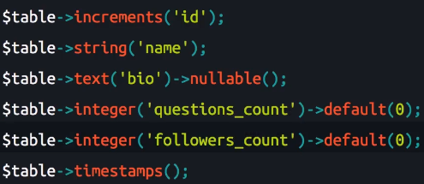

修改TopicModel

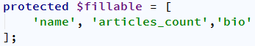

创建article—topic多对多关系表



在database/migration中创建关系数据表字段

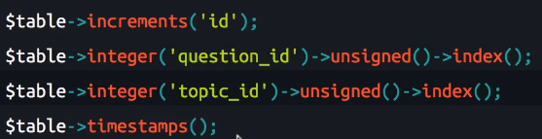

创建数据表：php artisan migrate

在TopicModel类中声明question

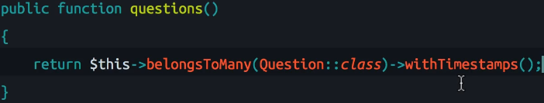

在ArticleModel类中声明topic

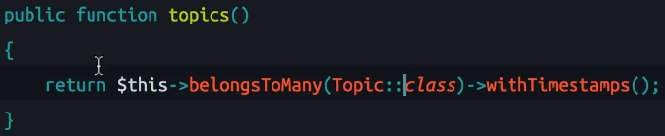

将select2的前端资源下载到assets/js和css中

分别引入两个文件

mix编译整合

在app.blade中引用编译后的前端资源

子视图的样式通过yield放在公用样式之后

话题选择框class添加form-control

使用database/factories随机填充topic数据表

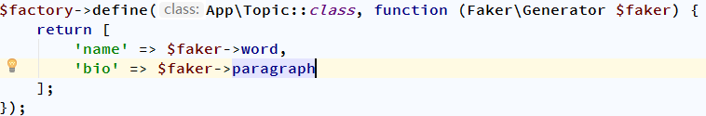

artisan tinker

创建10个数据：factory(App\Topic::class,10)->make()

生成：factory(App\Topic::class,10)->create()

在api中添加路由，指定返回的数据

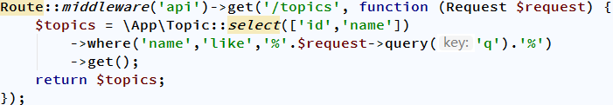

添加Ajax样式，添加选择框数组名

2.数据库操作Repositories

在App下创建Repositories文件夹

其下创建phpclass文件如：ArticleRepository.php

在控制器中依赖注入：

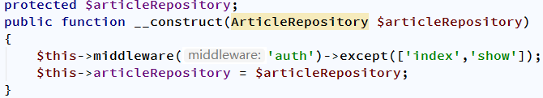

在repository中创建方法

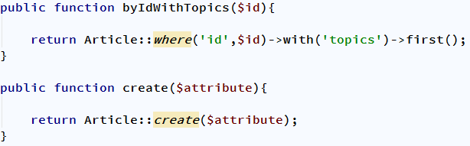

在控制器中使用





3.评论

生成评论数据表

artisan make:model Answer -m

填充完毕，迁移数据表

artisan migrate

生成控制器

artisan make:controller AnswersController

生成评论过滤器

artisan make:request StoreAnswerRequest

4.登录后重定向

（1）LoginController

（2）Middleware/RedirectIfAuthenticated

5.Vue组件化-Ajax-关注/取关按钮

6.站内消息通知

创建通知数据表

artisan notifications:table

artisan migrate

创建通知控制器

artisan make:controller NotificationsController

7.用户点赞

创建模型

artisan make:model Vote -m

修改字段

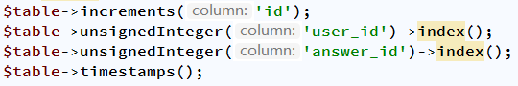

添加关联方法

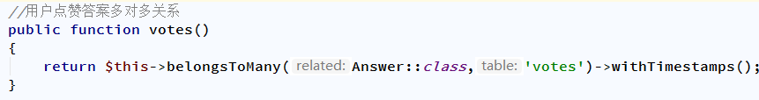

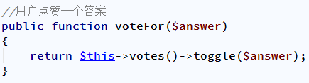

十五、5.4新特性

1.链式路由声明

前缀、中间件、别名

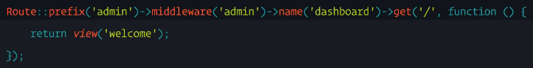

2.Controller绑定Model

3.Higher older messages

4.Middleware

\App\Http\Middleware\TrimStrings::***class***

处理空格，去除字符串两边的空格  
\Illuminate\Foundation\Http\Middleware\ConvertEmptyStringsToNull::***class***

将空字符串转化为null

5.laravel-mix

6.Blade语法：component和slot

component引入view下的blade

slot传入变量

其他内容默认为$slot变量值

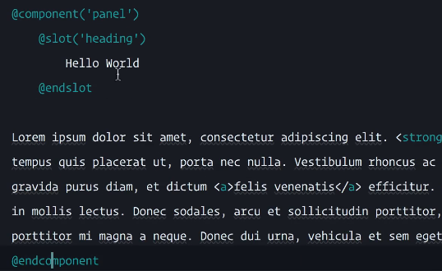

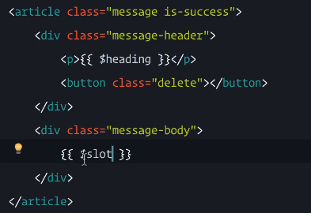

7.邮件Markdown



自定义邮件模板

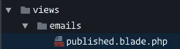

8.实时Facades



9.模型事件新特性

